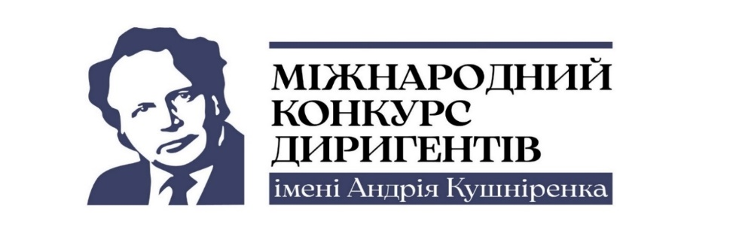

МІЖНАРОДНИЙ КУЛЬТУРНО-МИСТЕЦЬКИЙ ПРОЄКТ «СХІД+ЗАХІД=МИР»
під патронатом Національної комісії України у справах ЮНЕСКО

ПРОГРАМА

ІІ Міжнародного конкурсу диригентів імені Андрія Кушніренка

присвячений 70-річчю членства України в ЮНЕСКО

13-18 грудня 2024 року / December 13-18, 2024

INTERNATIONAL CULTURAL AND ART PROJECT «EAST+WEST=PEACE»
under the patronage of the National Commission of Ukraine for UNESCO
PROGRAMM
ІІ Andriy Kushnirenko International Conducting Competition
dedicated to the 70th anniversary of Ukraine's membership in UNESCO

3 грудня  16:00  December 10,  4 p.m. PM Kyiv | Онлайн зустріч членів журі  у програмі Zoom | Online meeting of the jury members  in the Zoom program
13 грудня  19:00  December 13,  7 p.m. PM Kyiv | Відкриття конкурсу  на каналі You Tube | Оpening of the Competition  on the YouTube channel
14-16 грудня  December 14-16 | Робота членів журі – оцінювання виступів учасників конкурсу | The work of the jury members is to evaluate the performances of the contestants
17 грудня  December 17  4 p.m. PM Kyiv | Онлайн зустріч членів журі  у програмі Zoom  Підведення підсумків роботи журі  Робота з документами | Оnline meeting of the jury members in the Zoom program  Summarizing the results of the jury’s work  Work with documents
18 грудня  19:00  December 18,  7 p.m. PM Kyiv | Закриття конкурсу  Оголошення результатів  на каналі You Tube  (покликання буде надано) | Closing of the Competition  Announcement of the results  on the You Tube channel  (link will be provided)

Бажаємо успіхів! До Зустрічі!
Best wishes! See you soon!

